

Муниципальное автономное общеобразовательное учреждение

средняя общеобразовательная школа № 34 имени 79-й гвардейской стрелковой дивизии г. Томска

**Проектно-исследовательская работа**

**по теме**

**«Эти притягательные магниты»**

Подготовил:

Спирин Данила,

ученик 3 Б класса

Руководитель:

Жигалева Галина Ивановна,

учитель начальных классов

Томск – 2018

**Оглавление**

1. Чем нас заинтересовали магниты? ………………………………………………….…3
2. Чудо – камень …………………………………………………………………………...4
3. Моя лаборатория ………………………………………………………………………..6
4. Не напрасно ли все, что я делаю ………………………………………………………7
5. Приложение ……………………………………………………………………………..8
6. Список использованной литературы ………………………………………………….9
7. Итоги проектно-исследовательской деятельности …………………………………..9

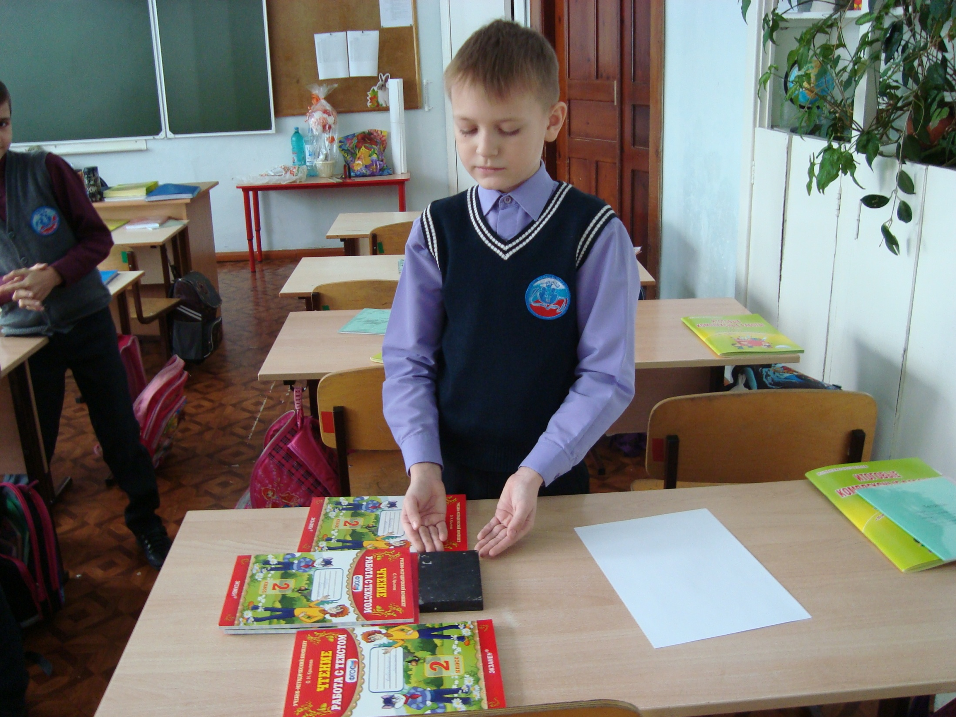

**Чем нас заинтересовали магниты**

О существовании магнитов знают все от мала до велика. Человек давно поставил этот камень себе на службу. Их привозят в качестве сувениров из разных городов и стран.

**Я думаю, что магнит обладает уникальными свойствами и заслуживает более тщательного изучения.**

**Актуальность работы:** магниты очень часто встречаются в нашей жизни.

**Цель исследования:** изучить свойства магнита.

**Задачи:**

* провести опыты;
* встретиться со знающими людьми;
* найти свое применение для магнитов.

**Решение этих задач стало планом моей работы над проектом.**

Были определены **методы исследования:**

* наблюдения;
* опыты;
* работа с информационными источниками;
* консультации с Бурлаковым Алексеем Дмитриевичем, учителем физики нашей школы и Скрипко Ориентой Константиновной, инженером-консультантом минералогического музея ТПУ.

**Продуктом** проектной деятельности стала презентация, которая была представлена ученикам класса, а также игры с использованием магнитов.

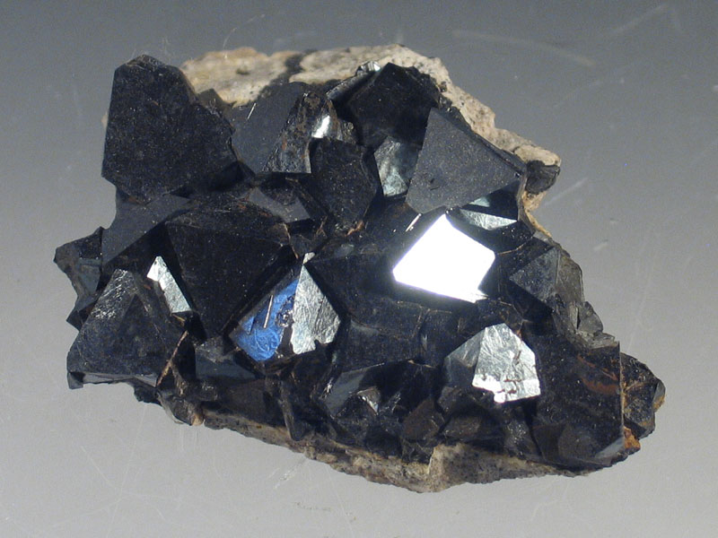

**Чудо – камень**

Существует одна старинная легенда.

В давние времена на горе Ида пастух по имени Магнис пас овец. Он заметил, что его сандалии, подбитые железом, и железный наконечник палки липнут к черным камням, которые в изобилии валялись под ногами. Пастух перевернул палку наконечником вверх и удивился, что дерево не притягивается странными камнями. Снял сандалии и увидел, что босые ноги тоже не притягиваются. Магнис понял, что эти черные камни не признают никаких других материалов, кроме железа. Пастух захватил несколько таких камней домой и поразил этим своих соседей. От имени пастуха и появилось название «магнит».

Однако по другой версии название камней происходит от названия турецкого города Магнезия. Недалеко от этого города находится гора, в которую постоянно попадали молнии. Эта гора состоит из магнетита. В нашей стране, на Урале, тоже есть гора, которая так и называется - Магнитная. Похожая гора Зимир в Эфиопии прославилась тем, что по легенде вытаскивает все гвозди из кораблей и притягивает все железное, что есть на судне.

Необычный камень несколько раз менял свое название, до средних веков его называли просто магнитом, потом ввели название – магнитный железняк, в середине XIX века появилось новое современное название – магнетит.

В Китае о нем было известно уже в VI веке до нашей эры. В те далекие времена магнетит использовали в качестве компаса и познавали с его помощью мир.

На многих языках мира слово "магнит" значит просто "любящий", благодаря его способности притягивать к себе.

Магнит имеет два полюса – положительный и отрицательный. Разноименные полюса притягиваются, а одноименные – отталкиваются. Свойство магнитов отталкиваться используют на железных дорогах в Китае и Японии. Некоторые скоростные поезда не имеют колес: внутри поезда и на рельсах устанавливаются мощные магниты, которые повернуты друг к другу одинаковыми полюсами. Такие поезда практически летят над рельсами и могут развивать огромные скорости.

Наша планета - огромный магнит и тоже имеет 2 полюса, которые находятся совсем рядом с северным и южным полюсами планеты. Если бы Земля, хоть на мгновение потеряла свою магнитную защиту, на её поверхность проникло бы губительное космическое излучение, которое по своему действию подобно радиоактивному. Учёные считают, что это могло бы привести к катастрофе. Радиоактивный ветер несет множество заряженных частиц. Они долетают до магнитного поля Земли и «скатываются» к полюсам. Часто здесь возникает северное сияние. Это посланцы Солнца ударяются о молекулы воздуха, которые воспламеняются. А так как атмосфера состоит из разных газов, то и свечение получается разноцветное.

Магнитное поле всех наших магнитов взаимодействует с магнитным полем Земли. На этом основана работа компаса, магнитная стрелка которого всегда показывает на север. Но бывают случаи, когда ее показания искажаются. Если к компасу поднести магнит, стрелка отклонится в его сторону. Из общения с консультантом минералогического музея ТПУ Скрипко Ориентой Константиновной я узнал о Курской магнитной аномалии. Стрелка компаса показывает не на север, а на залежи магнетита.

Но как магнит служит человеку? Ученые изобрели электромагнит, у которого великая сила. Ее используют на предприятиях для поднятия больших грузов.

Магниты помогают передавать звук в телефоне и динамике телевизора. Информацию в компьютере и на пластиковой карточке записывают при помощи намагничивания. Используются магниты в бижутерии, детских игрушках, в наушниках и так далее.

Его используют для создания бус, четок. Но пользоваться ими постоянно не следует, чтобы не нанести вреда здоровью. Магнетит – любимый минерал магов, колдунов. Его используют в качестве амулета, защищающего от врагов. В Средние века изготавливали специальные жезлы, чертили с его помощью магические круги. Сам Александр Македонский перед битвой вручал войску небольшие камушки для охраны от ведьм и злых духов. Ворота из магнетита не пускали в город вооруженных неприятелей.

Вот какой необычный этот камень! И нет такого материала, который смог бы заменить магнетит.

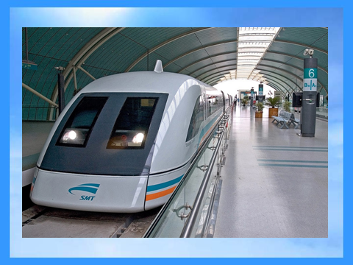

**Моя лаборатория**

Опыт 1. Известно, что магниты притягивают магниты. Но все ли металлы может притянуть магнит? Мы это проверили на опыте. Притянулись сталь, чугун, а вот медь, алюминий, золото, серебро - нет.

Опыт 2. Мы провели еще один опыт. Положили на стол гвоздь и стали придвигать к нему магнит. Сначала гвоздь лежал неподвижно, но потом в один прыжок преодолел расстояние и прилип к магниту. Происходит это тогда, когда гвоздь попадает в невидимое магнитное поле.

Опыт 3. У разных магнитов магнитное поле разное. Оно зависит не от размера магнита, а от его магнитных свойств. Это мы проверили на опыте. Гвоздь устремлялся к магнитам с разных расстояний.

Опыт 4. Магнитное поле можно и увидеть. Высыпаем гвоздики на руку и кладем под нее магнит. Гвоздики выстраиваются по магнитным линиям.

Опыт 5. Магнитное поле может действовать через разные материалы. Мы сделали игру по правилам дорожного движения. Под крышкой стола мы управляли магнитами, а по столу двигались машины.

Опыт 6. Мы тоже решили использовать возможность магнитов притягиваться и отталкиваться и сделали свою игру «Съедобные и ядовитые грибы». Съедобные грибы притягиваются к корзинке, а ядовитые отталкиваются, т.к. к рисункам грибов и корзинки прикреплены магниты нужными полюсами.

Опыт 7. Как же определить полюса у магнитов? С помощью электронно-лучевой трубки монитора мы решили определить, где у магнита северный полюс и где южный. Поднесли магнит к монитору одной стороной, стрелка поднялась вверх. Потом поднесли магнит другой стороной, стрелка опустилась вниз. Это действует сила Лоренца.

Опыт 8. Магнетизм связан с электричеством. Поднесем компас к электрическому проводу. Стрелка укажет на него. А теперь представьте, что вам надо повесить картину на стену, но вы не знаете, проходит ли в этом месте под штукатуркой провод. Данный опыт поможет вам решить эту проблему.

Опыт 9. Если человек изучает науку, он может стать настоящим фокусником. Прикроем магнит листом бумаги. Поднесем гвоздь над листом бумаги и отпустим его. Гвоздь встал на острие. Еще интереснее получился этот опыт с иголками.

**Не напрасно ли все, что я делаю**

Тему своего доклада считаю актуальной, ведь магниты способны оказывать большое влияние на здоровье человека. Это подтверждается фактами применения магнитов в медицине. С древних времен известны целебные свойства магнетита. С XVII века с помощью этого чудесного минерала лечили огромное количество нервных заболеваний. Сейчас мы можем каждый день слышать по телевизору рекламу про «Алмаг-01» - магнитный прибор. Часто больным назначают магнитотерапию.

Изготовленную игру «Съедобные и ядовитые грибы» можно использовать для изучения грибов и предотвращения пищевых отравлений

Всеми открытиями и созданными продуктами я поделилась со своими одноклассниками.

Выражаю благодарность Бурлакову Алексею Дмитриевичу и Скрипко Ориенте Константиновне.

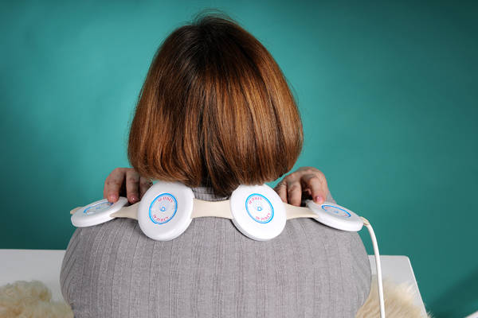

**Приложение**

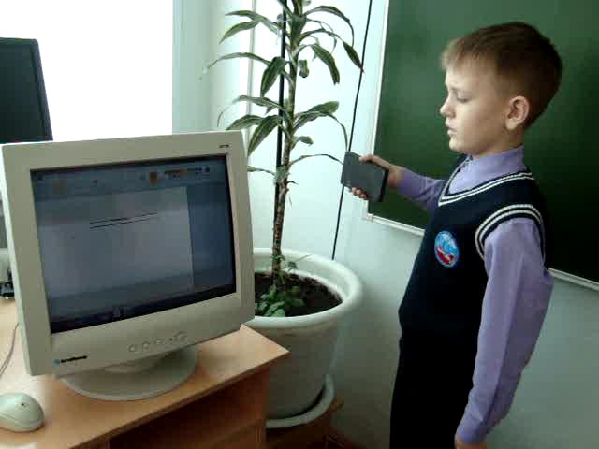

Я могу управлять изображением на экране телевизора

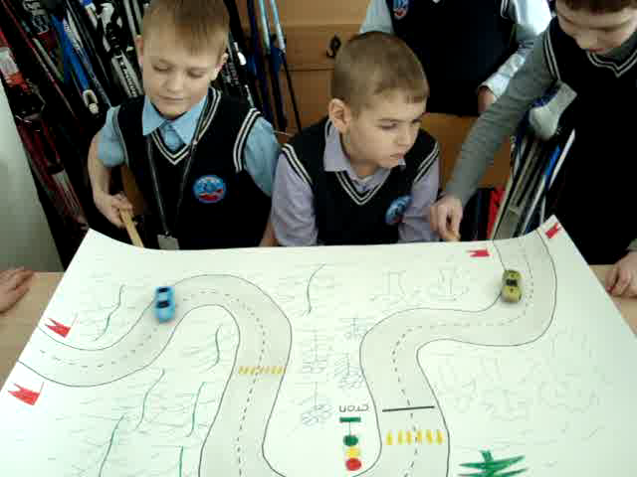

Магнитный автодром

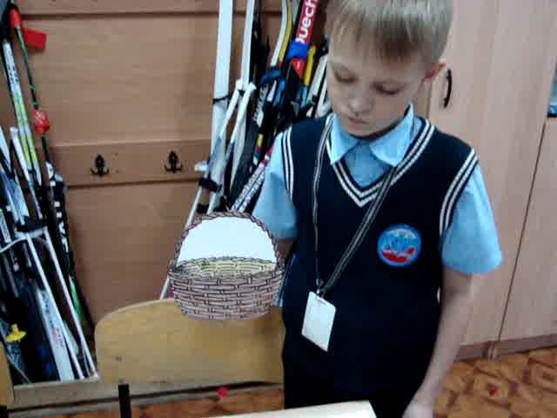

Грибы бывают съедобные и несъедобные

**Список использованной литературы**

1. <https://infourok.ru/issledovatelskaya-rabota-magniti-i-ih-svoystva-klass-815516.html> - Исследовательская работа «Магниты и их свойства»

2.<http://pochemu4ka.ru/load/detskie_issledovatelskie_proekty/estestvoznanie/nauchno_issledovatelskij_proekt_interesnoe_rjadom/483-1-0-11941> - Почемучка. Исследовательские проекты. Исследовательский проект «Интересное рядом»

3. <https://svoystva-kamney.ru/magnetit/> - Свойства камней

[4. https://tvoi-uvelirr.ru/chto-takoe-magnetit-svojstva-magnetita-primenenie-magnetita/](4.%20https://tvoi-uvelirr.ru/chto-takoe-magnetit-svojstva-magnetita-primenenie-magnetita/) - Что такое магнетит. Применение магнетита

5. <http://www.tavika.ru/2013/02/experiments-with-magnets.html> - Эксперименты с магнитами

**Итоги проектно-исследовательской деятельности**

Подводя итог работы над проектом, могу сказать, что поставленные **цели и задачи достигнуты**:

* узнал о свойствах магнитов;
* смог изготовить свои игры с использованием магнитов и заинтересовать этой темой одноклассников;
* смог встретиться с интересными людьми;
* мною составлена презентация;
* мне понравилось заниматься проектной деятельностью;
* у меня появилась возможность презентовать свои достижения перед одноклассниками и на городской конференции.

Всеми открытиями я поделился со своими одноклассниками.

**Моя гипотеза подтвердилась. Я очень доволен результатами своих исследований!**